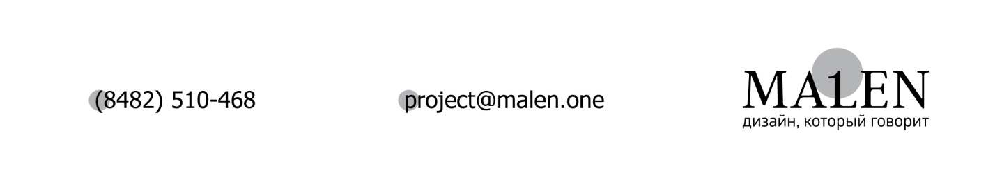

Руководителю Центра поддержки
экспорта Самарской области
А.Л. Кузнецову

Настоящим письмом ООО «Мален» направляет сотрудника – директора по развитию Ф.И.О. – на обучение 12 октября 2016 года на курс "Деловая коммуникация в экспортной деятельности.» образовательного проекта АО "Российский экспортный центр" в г. Тольятти.

Дополнительно сообщаю контактные данные указанного выше сотрудника:

- телефон 8927-----------

vараоара@yandex.ru

Директор ООО «Мален» ___________________Фамилия + инициалы..

